**Министерство образования и науки Российской Федерации**

**федеральное государственное автономное образовательное учреждение высшего образования**

**“САНКТ-ПЕТЕРБУРГСКИЙ НАЦИОНАЛЬНЫЙ ИССЛЕДОВАТЕЛЬСКИЙ**

**УНИВЕРСИТЕТ ИНФОРМАЦИОННЫХ ТЕХНОЛОГИЙ,**

**МЕХАНИКИ И ОПТИКИ”**

**ФАКУЛЬТЕТ СРЕДНЕГО ПРОФЕССИОНАЛЬНОГО ОБРАЗОВАНИЯ**

**ОТЧЕТ**

**по Лабораторной работе № 7**

**«Знакомство с mongoDb»**

Специальность 09.02.07 «Информационные системы и программирование»

Дисциплина «Основы проектирования баз данных»

|  |  |
| --- | --- |
| Преподаватель:  Говоров А.И.__________  «28» февраля 2020 г.  Оценка ________________ | Выполнил:  студент группы Y2337  Ринчинов С. Г. |

Санкт-Петербург

2019/2020

Цель работы: овладеть практическими навыками и умениями реализации баз данных в MongoDB.

Индивидуальное задание:

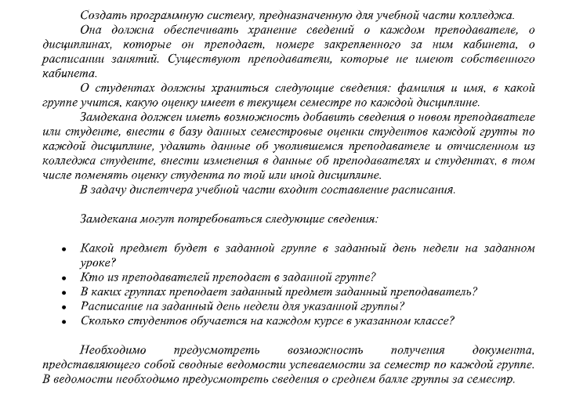

1. Попытаться уменьшить размер модели реляционной базы данных, с которой вы работали.
2. Реализовать вашу модель в mongoDB.
3. Заполнить модель данными, насколько, чтобы все запросы реализуемые вами в пункте 2.d выдавали непустые строки.
4. Реализовать минимум 40% ваших запросов, сделанныех в работе по реляционным данных в MongoDB.

Новая модель данных:

Коллекция Cabinets:

{

_id кабинета

}

Коллекция disciplines:

{

_id дисциплины

Название

}

Коллекция Groups:

{

_id группы

}

Коллекция Students

{

_id студента

Имя

Фамилия

Возраст

Пол

Группа

}

Коллекция Teacher:

{

_id учителя

Имя

Фамилия

Возраст

Пол

Расписание: {

Предмет

Дата

}

}

Коллекция Exam:

{

_id экзамена

Учитель

Студент

Предмет

Дата

Оценка

}

Логи процесса реализации модели в MongoDB

Use college

Cabinets:

db.cabinets.insert({_id: 103});

db.cabinets.insert({_id: 210});

db.cabinets.insert({_id: 213});

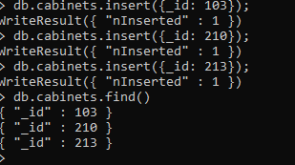

Disciplines:

db.disciplines.insert({_id: 1, name: 'Химия'});

db.disciplines.insert({_id: 2, name: 'Математика'});

db.disciplines.insert({_id: 3, name: 'История'});

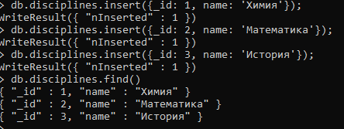

Groups:

db.groups.insert({_id: 2337});

db.groups.insert({_id: 2336});

db.groups.insert({_id: 2335});

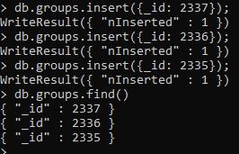

Students:

db.students.insert({_id: 1, name: 'Костя', surname: 'Пукки', Age: 19, gender: 'М', group: 2337});

db.students.insert({_id: 2, name: 'Аня', surname: 'Петрова', Age: 18, gender: 'Ж', group: 2335});

db.students.insert({_id: 3, name: 'Женя', surname: 'Антонов', Age: 20, gender: 'М', group: 2336});

db.students.insert({_id: 4, name: 'Максим', surname: 'Воротынский', Age: 19, gender: 'М', group: 2337});

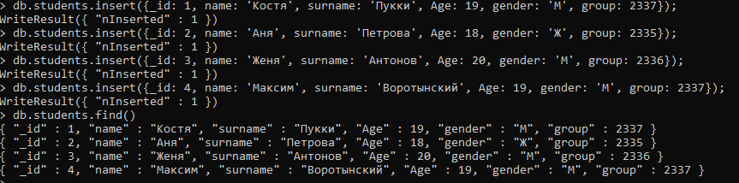

Teacher:

db.teachers.insert({_id: 1, name: 'Мария', surname: 'Павлова', age: 40, gender: 'Ж', cabinet: 103,schedule: [{discipline: 1, date: new Date(2020, 9, 10)}]});

db.teachers.insert({_id: 2, name: 'Татьяна', surname: 'Проккиева', age: 50, gender: 'Ж', cabinet: 210, schedule: [{discipline: 3, date: new Date(2020, 9, 10)}, {discipline: 3, date: new Date(2020, 9, 11)}]});

db.teachers.insert({_id: 3, name: 'Эдуард', surname: 'Ошурок', age: 39, gender: 'М', schedule: [{discipline: 1, date: new Date(2020, 9, 11)}, {discipline: 2, date: new Date(2020, 9, 11)}]});

db.teachers.insert({_id: 4, name: 'Рината', surname: 'Николаева', age: 24, gender: 'Ж', schedule: [{discipline: 3, date: new Date(2020, 9, 11)}, {discipline: 2, date: new Date(2020, 9, 12)}]});

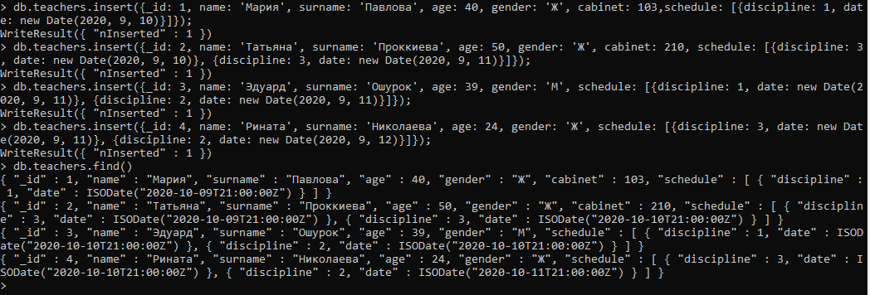

Exam:

db.exams.insert({_id: 1, teacher: 1, student: 1, discipline: 1, date: new Date(2020, 9, 20), score: 3});

db.exams.insert({_id: 2, teacher: 1, student: 2, discipline: 1, date: new Date(2020, 9, 21), score: 4});

db.exams.insert({_id: 3, teacher: 2, student: 1, discipline: 3, date: new Date(2020, 9, 21), score: 5});

db.exams.insert({_id: 4, teacher: 3, student: 2, discipline: 3, date: new Date(2020, 9, 21), score: 3});

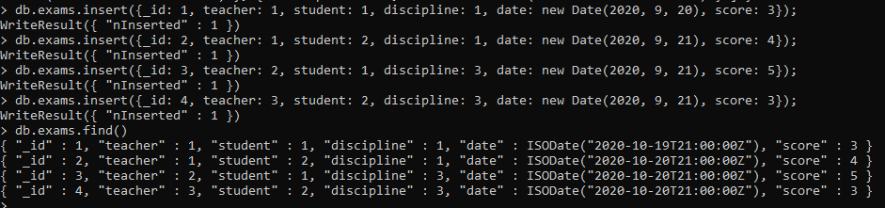

Запросы

1. Результаты по химии с оценкой выше 3.



1. Учителя и их кабинеты (с сортировкой по кабинету).

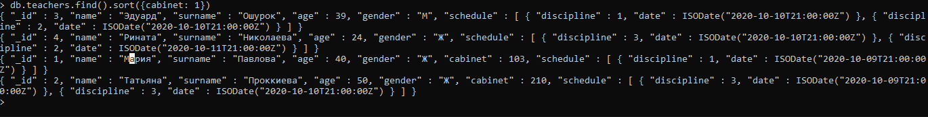

1. Максимальный возраст среди учителей.



1. Учителя младше 40 лет.

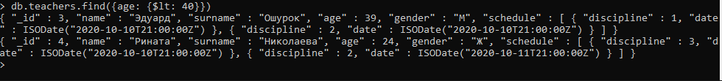

1. Расписание учителей.

